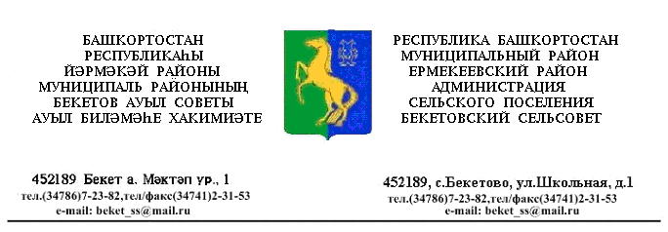
ҠАРАР ПОСТАНОВЛЕНИЕ
«07» декабрь 2015 й. № 138 «07» декабря 2015 г.

Об отмене постановления главы сельского поселения № 77 от 12.08.2015. «Об утверждении Административного регламента по предоставлению муниципальной услуги " Присвоение адреса объекта недвижимости, вида разрешенного использования земельного участка на территории сельского поселения Бекетовский сельсовет муниципального района Ермекеевский район Республики Башкортостан "

В соответствии с Федеральным законом от 27.07.2010. № 210-ФЗ «Об организации предоставления предоставления государственных и муниципальных услуг», постановление Правительства Республики Башкортостан № 504 от 26.12.2011. « О разработке и утверждении республиканскими органами исполнительной власти административных регламентов исполнения государственных функций и административных регламентов предоставления государственных услуг»,
ПОСТАНОВЛЯЮ :
1.Постановление № 77 от 12.08.2015. главы сельского поселения «Об утверждении Административного регламента по предоставлению муниципальной услуги " Присвоение адреса объекта недвижимости, вида разрешенного использования земельного участка на территории сельского поселения Бекетовский сельсовет муниципального района Ермекеевский район Республики Башкортостан "» отменить как противоречащее действующему законодательству.
2.Постановление вступает в силу с момента подписания.
3. Контроль за исполнением настоящего постановления оставляю за собой.

Глава сельского поселения
Бекетовский сельсовет З.З.Исламова

